Codice articolo: | 4094GR868BABYWL (Bianco)  4095GR868BABYWL/M (Marrone) | 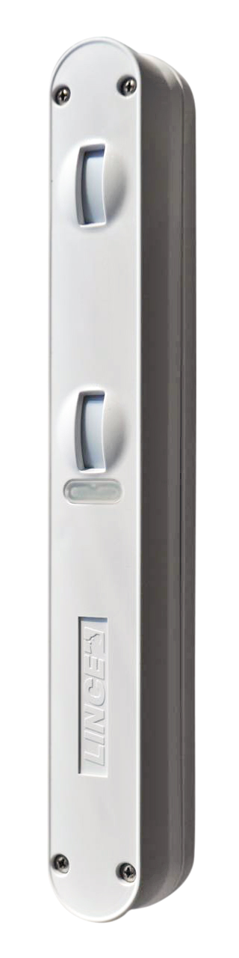
Descrizione del prodotto: Rilevatore via radio serie GR868 da esterno a tenda tripla tecnologia

Caratteristiche principali: Rivelatore via radio in tripla tecnologia da esterno con rivelazione a tenda composto da 2 PIR ed 1 microonda a 24 GHz. La sezione radio ad 868 MHz dialoga con le centrali serie EUROPLUS (provviste di tastiera con sezione radio art. 4047GR868TAST o art. 4071GR868TAST/TRX), la centrale serie GR868 art. 4092E-PLUSTOSCA e la ricevente radio universale 8 canali art. 4052GR868RX. Il rilevatore è concepito per offrire la massima resa in termini di rivelazione, immunità ai falsi allarmi e distanza di trasmissione radio; lo stadio di rivelazione, grazie alla presenza di 2 PIR, permette di riconoscere il senso di attraversamento (allarme selezionabile in entrata e non in uscita). L’installazione ideale è a protezione di porte e finestre ed essendo molto sottile può essere posizionato tra vetrata e persiana/tapparella; in alternativa all’esterno con l’utilizzo della staffa art. 1894SBP. Provvisto di doppio antimasheramento ottico, uno per lente, antiapertura ed antistrappo. Utilizzando la funzione WIN (Wired Interface Network) è possibile alimentare il dispositivo attraverso l'alimentazione principale - mantenendo LED e microonda sempre accesi ed eliminando l'inibizione dopo la prima rilevazione - avendo dunque le stesse prestazioni di un rilevatore filare. I tre sensori, gestiti da microcontrollore, possono essere combinati tra loro a seconda delle esigenze di installazione (triplo AND, MW in AND con ogni PIR, AND dei PIR con MW esclusa, triplo OR se implementata la funzione WIN). Realizzato in policarbonato e lenti di Fresnel made in U.S.A. particolarmente resistenti ai raggi UV, grado IP elevato e trattamento con resina epossidica sul circuito per proteggerlo dall’umidità. Colore bianco e marrone.

CARATTERISTICHE TECNICHE
- Rilevazione: 2 PIRs + Microonda 24 GHz
- Alimentazione: Batteria Litio AA 3,6V 2600 mAh (inclusa)
- Assorbimento in stand-by: 10 μA
- Assorbimento in rilevazione: 30 mA
- Frequenza di trasmissione: 868 MHz
- Modulazione: FSK
- DTE – Doppio Evento di Trasmissione
- Portata radio: 200 m in aria libera
- Inibizione: 180 s - 30 s selezionabile
- LEDs: 4 (Verde - PIR 1, Verde - PIR 2, Giallo - MW, Rosso – Allarme)
- Sensibilità: selezionabile ed indipendente per ogni tecnologia
- Funzioni AND/OR: selezionabile tramite DIP-switch – triplo AND / triplo OR / (PIR1 OR PIR2)&MW / PIR1 & PIR2 (MW esclusa)
- Portata di rilevazione: fino a 5 m ad un'altezza di 4 m
- Funzione antimascheramento: IR attivi
- Funzione WIN: Wired Interface Network
- Materiale: Policarbonato e lente di Fresnel resistente ai raggi UV
- Protezione apertura e strappo: microswitch
- Grado di protezione: IP55
- Compensazione temperatura: automatica
- Classe ambientale: Class III (EN 50131-1)
- Immunità RF: conforme alla norma EN50130-4
- Temperatura di esercizio: -25 °C ÷ +50 °C
- Dimensioni: 256 x 34 x 41 mm
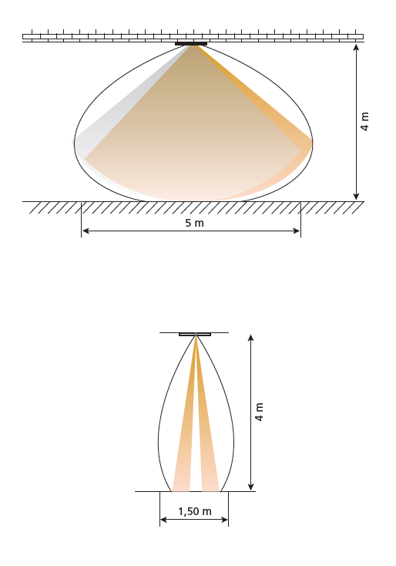
- Peso: 0,15 kg

ACCESSORI DISPONIBILI

- Staffa in plastica per fissaggio esterno (art. 1894SBP)

Item Code: | 4094GR868BABYWL (White)  4095GR868BABYWL/M (Brown)
Product desctription: GR868 Wireless Triple technology curtain detector for windows and doors.

Main features: The wireless curtain triple technology detector for indoor and outdoor environment. It works on 868 MHz frequency and can be connected with the receiver 4052GR868RX8. The thin body allows it to be used between window shutter or rolling shutter, or in outdoor (above a door or a window) with the aid of the bracket 1894SBP. The detector is composed by two dual PIR infrared sensors and one 24 GHz microwave; the anti-masking (ON/OFF via DIP-switch) was designed using active IR sensors that, through the Fresnel lenses, have the ability to detect obstacles voluntarily affixed on the lens to prevent detection (spray, tape, paper, etc.). The three sensors, which are managed by a microcontroller, can be combined in different operations mode (triple AND, AND of the MW with each PIR, MW excluded and Double AND of the PIRs, triple OR). Using the WIN function (Wired Interface Network) is possible to supply the device through the main power, thus the microwave is always on and the detection has the same performance of a wired detector; with the WIN function is also possible to avoid the inhibition function after the first detection. Particular attention has been paid to the mechanics; a sealing gasket makes waterproof the compartment in which is housed the printed circuit board and a removable terminal makes easier wiring operations.

SPECIFICATIONS
- Detection: 2 PIRs + 24 GHz microwave
- Power supply: Lithium battery AA 3,6V 2600 mAh (included)
- Stand-by power consumption: 10 μA
- Detection power consumption: 30 mA
- Transmission frequency: 868 MHz
- Modulation: FSK
- DTE - Double Transmission Event
- Wireless range: 200 m free air
- Inhibition: 180 s - 30 s selectable
- LEDs: 4 (Green - PIR 1, Green - PIR 2, Yellow - MW, Red – Alarm)
- Sensitivity: adjustable and independent for each technology
- AND/OR functions: selectable trough DIP-switches – triple AND / triple OR / (PIR1 OR PIR2)&MW / PIR1&PIR2 (MW excluded)
- Detection Coverage: up to 5 m at an height of 4 m
- Anti-masking Function: active IRs
- WIN function: Wired Interface Network
- Housing: Polycarbonate and Fresnel lens UV resistant
- Tearing and tampering: microswitch
- Degree of Protection: IP55
- Temperature compensation: automatic
- Environmental Classification: Class III (EN 50131-1)
- RF immunity: compliant to EN50130-4
- Operating Temperature: -25 °C ÷ +50 °C
- Dimensions: 256 x 34 x 41 mm
- Weight: 0.15 kg

ACCESSORIES AVAILABLE

- ABS bracket for wall installation (item 1894SBP)

